Взаимодействие председателей советов ОПОП с КДНиЗП
15.11.2024
Комиссия по делам несовершеннолетних и защите их прав управы района Орехово-Борисово Северное проводит свои заседания 2 раза в месяц (во 2 и 4 среду каждого месяца) в зале совещаний управы района.
Членами комиссии, в состав которой входят заместители главы управы района Орехово-Борисово Северное, ОДН ОМВД, отдел опеки и попечительства, ГБУ города Москвы «Центр поддержки семьи и детства «Планета семьи», ГБУ города Москвы «Центр молодежных инициатив «Прогресс», представители здравоохранения, учебных учреждений, отдела по трудоустройству, ГУ МЧС по ЮАО г. Москвы. На заседаниях рассматриваются:
- административные материалы о правонарушениях, совершенных несовершеннолетними;
- неблагополучные родители, не осуществляющие свои родительские обязанности по воспитанию и содержанию несовершеннолетних детей;
- вопросы оказания социальной помощи неблагополучным семьям, несовершеннолетним, состоящим на профилактическом учете ОДН ОМВД, КДН и ЗП, а также подопечным категории «Дети-сироты».
ПС ОПОП принимают участие в посещении по месту жительства несовершеннолетних и неблагополучных семей, с целью проверки жилищно-бытовых условий, проведения профилактической работы с подростками и родителями в целях улучшения обстановки в семьях или раннему выявлению социального неблагополучия.
06.11.2024 ПС ОПОП приняли участие в заседании комиссии по делам несовершеннолетних и защите их прав.
На комиссии были рассмотрены административные материалы в отношении родителей, которые ненадлежащим образом исполняют свои обязанности и материалы в отношении несовершеннолетних нарушителей. По всем делам вынесены решения в соответствии с действующим законодательством.
Во второй части заседания заслушаны доклады профильных служб об индивидуальной воспитательной работе, направленной на предупреждение совершения правонарушений подростками и оказание им психологической помощи.
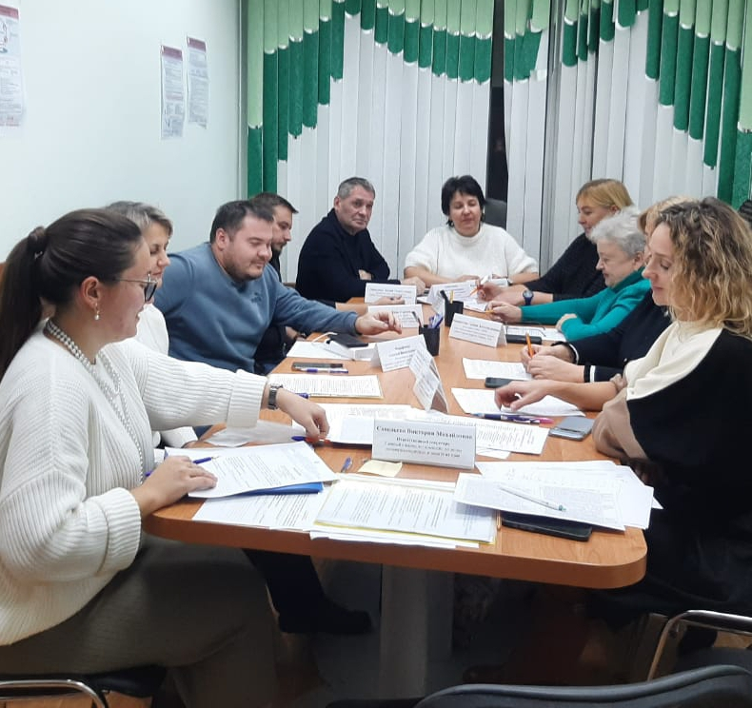

Адрес страницы: http://sevorehovo-borisovo.mos.ru/safety-security/opop/detail/12662825.html
Управа района Орехово-Борисово Северное города Москвы

